OA 21 | 3. Calcula el área del rectángulo.  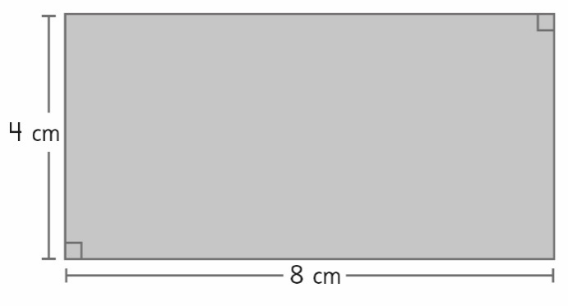    El área del rectángulo es cm². | 5° Básico  Tomo 2  Capítulo 17  Área de rectángulos

